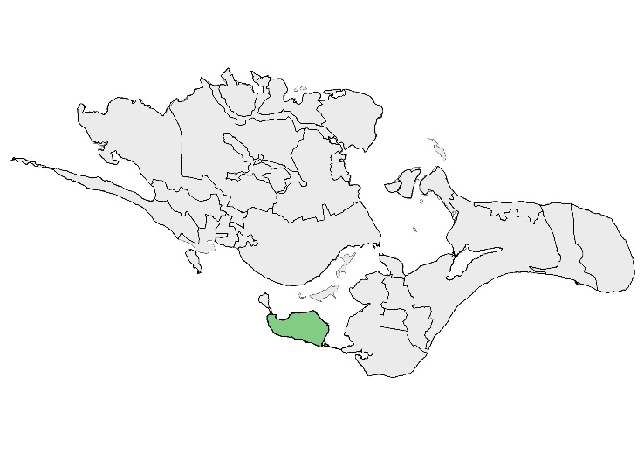
BOGØ
22

BELIGGENHED OG AFGRÆNSNING
Området dækker øen Bogø, som er omgivet af farvandet mellem Sydsjælland og Falster. Øen er landfast via dæmning til Møn mod øst og Farø mod vest.

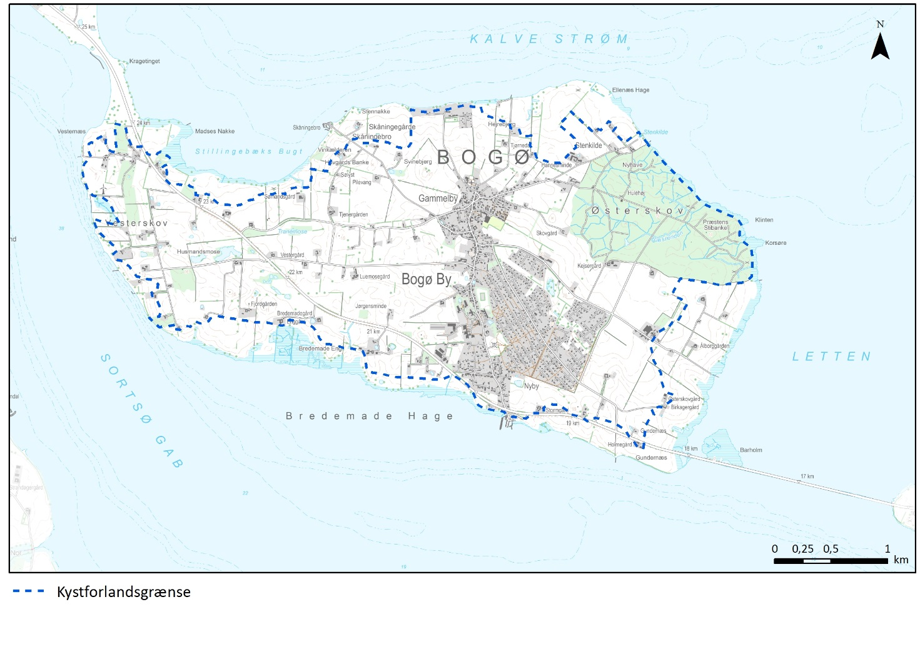
Topografisk kort

NØGLEKARAKTER
Bakket kystnært landbrugslandskab i middel skala med spredte hegn og mindre bevoksninger. Bogø By og sommerhusområde er placeret på nord-sydgående højdedrag midt på øen, mens den resterende bebyggelse ligger spredt i området uden egentlig struktur på markflader og langs veje. Gårde ofte placeret lavt i landskabet. Levende hegn danner rektangulære markarealer. Østerskov er et markant landskabselement med karaktergivende skovbryn.

BESKRIVELSE
NATURGRUNDLAG
Området er primært bestående af et småbakket dødislandskab, dog brudt af område med moræneflade øst for Bogø By. Jordbunden består primært af moræneler, men i dødislandskabet ses mange lavninger med ferskvandstørv, -ler og -sand, smeltevandssand, samt morænesand og -grus. Langs kysten ses aflejringer af saltvandsgytje, -sand, -grus og -tørv. En del af lavningerne er fugtige eller fremstår som egentlige vandhuller.

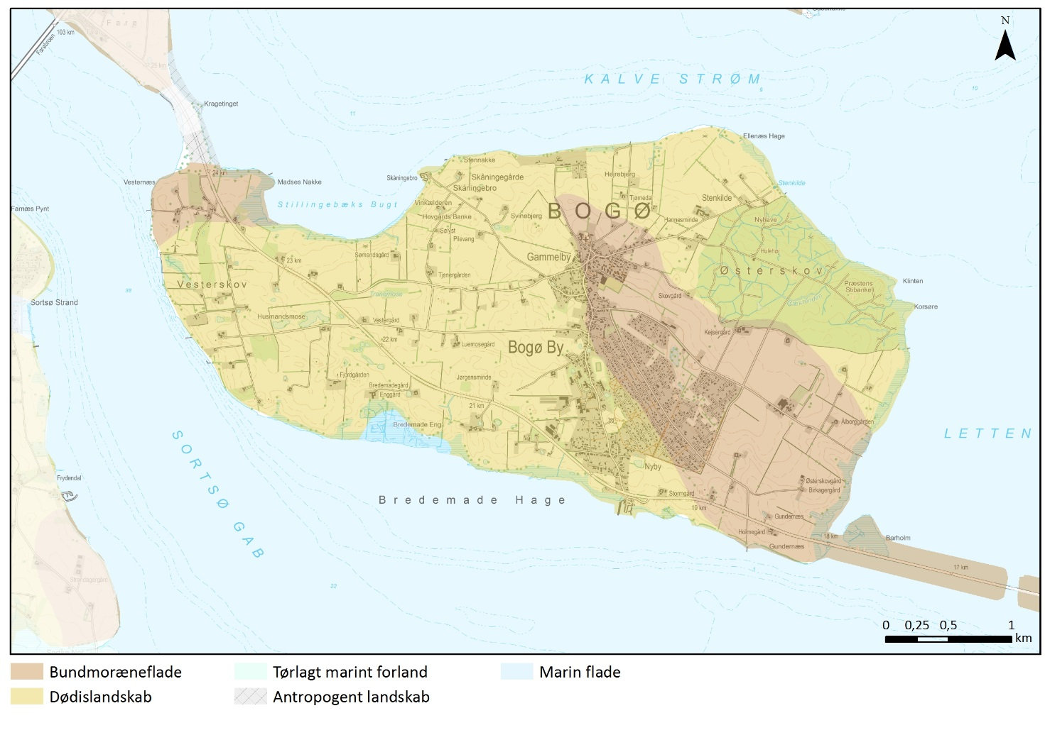
Geomorfologi

KYST
Landskabskarakterområdet er orienteret ind mod et beskyttet indre farvand mellem Falster og Sydsjælland. Farvandet er et lavvandet farvand med relativ kort afstand mellem de to kyster og farvandet indeholder en del øer, herunder Bogø. Derfor er området relativt beskyttet mod vind og bølger.
Bogø har en varieret kyst, hvor der flere steder ses mindre klinter med sandstrand foran. Her ses også mindre høfder. Dog er størstedelen af øen præget af strandenge og rørskov. Flere steder ses store arealer af strandeng, bl.a. på øens sydlige og østlige kyst, herunder Bartholm, samt i Stillingebæks Bugt på øens nordside. Kystforlandet varierer fra at ligge helt ude ved kysten til at være trukket godt tilbage i landet op til ca. 650 m. Kystforlandet er præget af dyrkede marker og strandenge. Der er stor visuel kontakt til kysten fra størstedelen af øen.

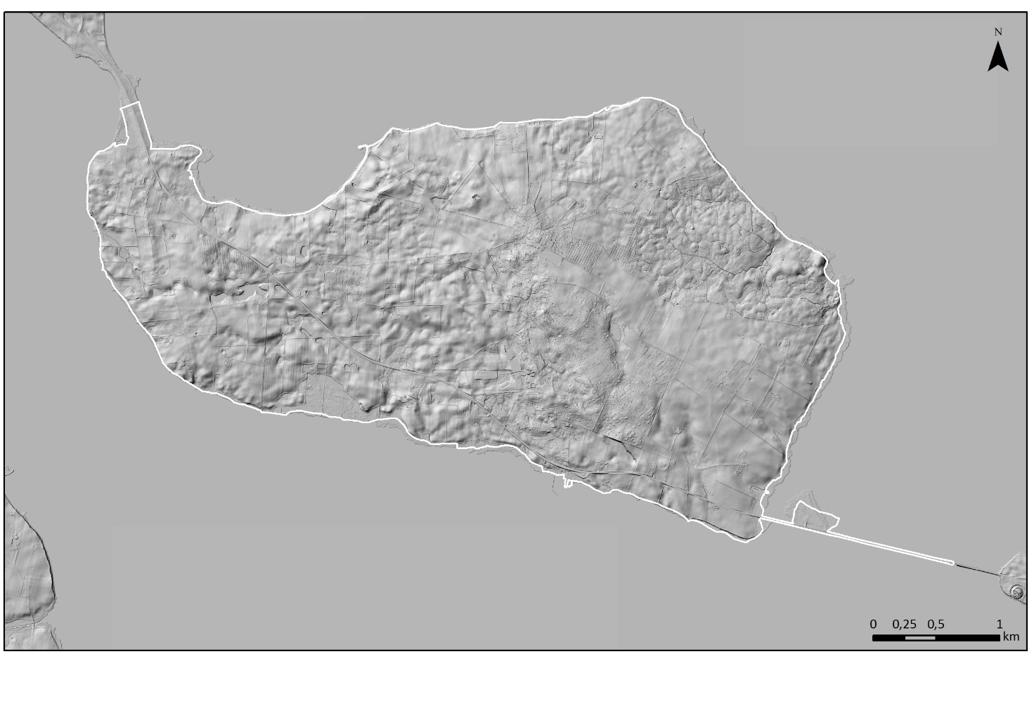
Terræn skyggekort (DHM)

Strandengene omkring dæmningen mellem Bogø og Farø. Bogø Fyr ses i baggrunden, damt Falsters skovklædte landskab på den modstående kyst.

Geomorfologi

LANDSKABSKARAKTERENS OPRINDELSE
Terræn skyggekort (DHM)
Udskiftningslandskab fra ca. år 1800. Bogø bærer præg af, primært at være blokudskiftet og at parcellerne er overvejende små. Nord for Bogø By ses en stjerneudskiftningsstruktur. Flere enkeltelementer rækker dog længere tilbage i tiden, herunder Fællesskoven Østerskov, Bogø Mølle, Bogø kirke mv. Sommerhusområdet er fra 1960’erne og frem.

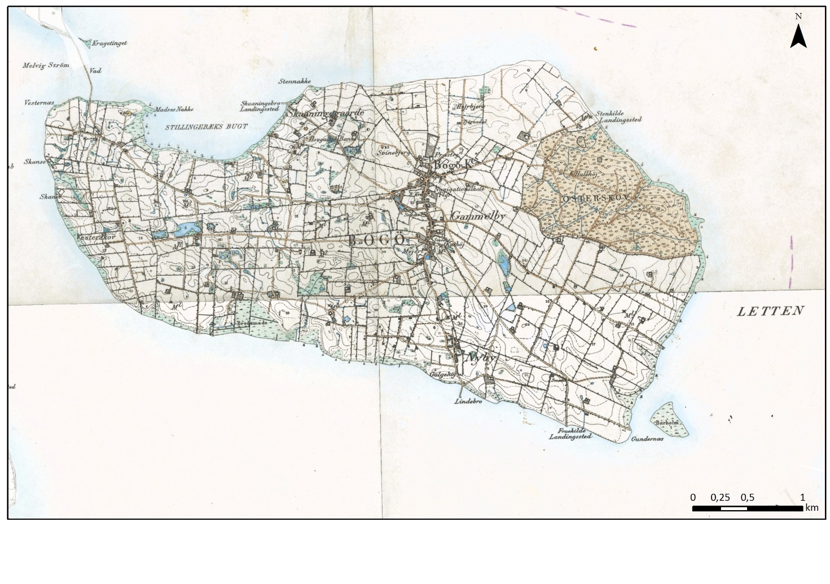
Høje Målebordsblade1842-1899

AREALANVENDELSE OG LANDSKABSELEMENTER
Dyrkningsform og beplantning:
Området består primært af intensivt dyrkede marker med spredte levende hegn, bevoksede diger og små bevoksninger omkring våde arealer på markfladerne. På østsiden af øen ligger Østerskov, som er det eneste store skovområde på øen. Tidligere lå endnu en skov på øen, Vesterskov, men den blev fældet i forbindelse med Bogøs løskøbelse fra kronen i 1769. I dag ses nogle mindre beplantede arealer omkring området Vesterskov. De levende hegn har en overordnet struktur med hegn vinkelret på kysten, samt hegn parallelt med kysten. Det danner en dominerende struktur med rektangulære markfelter på størstedelen af øen. Kun nord for Bogø By ses hegnsstruktur efter stjerneudskiftningen af byen. Derfor har markerne en anden form, mindre præget af blokke. Øst for sommerhusområdet ved Bogø By på morænefladen ses en allé op til en gård og vejtræer langs Grønsundvej ned mod dæmningen. Langs kysten ses store arealer af strandenge, som drives ekstensivt ved afgræsning.

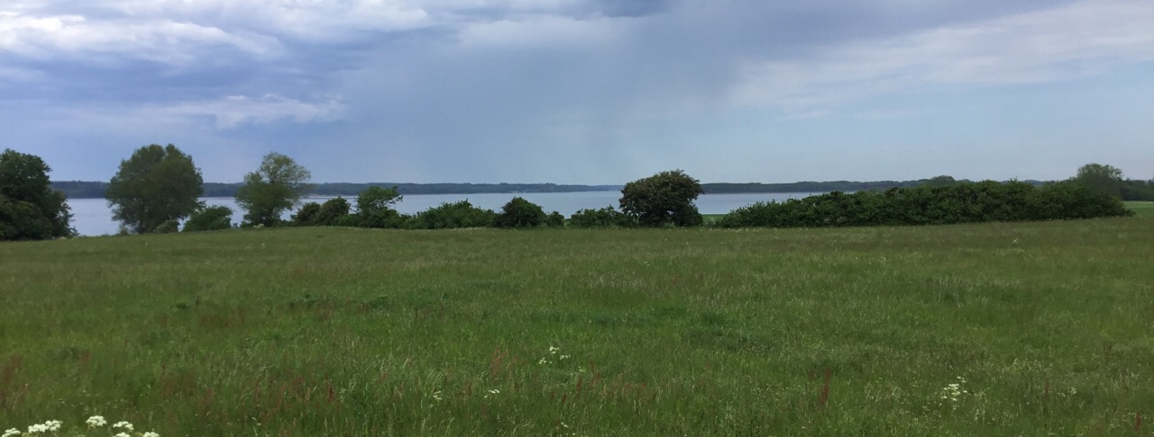
Levende hegn vinkelret på kysten. De er en vigtig del af blokstrukturen på øen.

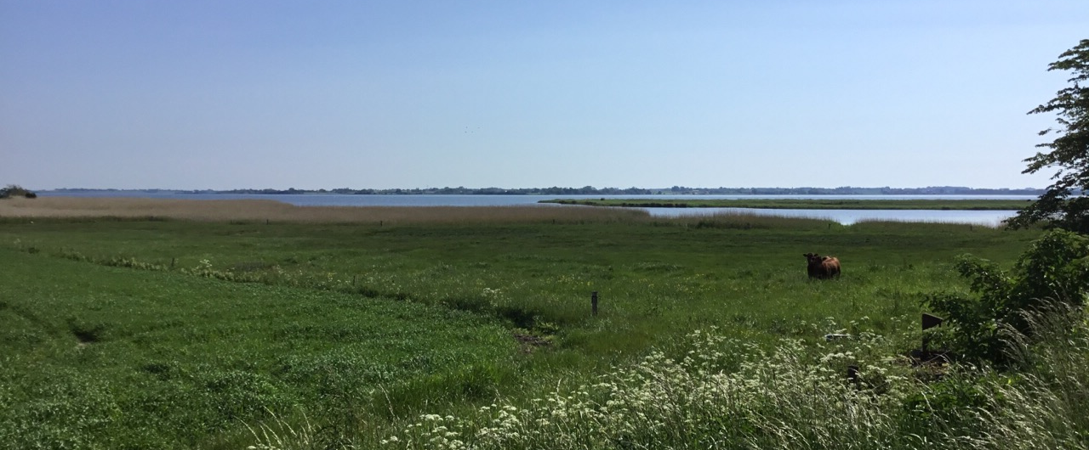
Strandeng og rørskov med Barholm i baggrunden. Strandengene afgræsses mange steder. Udsigt til Møns modstående kyst.

Bebyggelsesstruktur:
Centralt på Bogø ligger Bogø By, som en nord-sydgående bebyggelsesstruktur på øen. Byen strækker sig fra syd mod nord over et højdedrag. I den nordlige ende af byen ligger Bogø Kirke og præstegården, hvor terrænet er begyndt at falde mod den nordlige side af øen. Mod syd strækker byen sig til havnen, hvor der er adgang til havet ved Bogø Havn. Havnen har haft stor betydning for øen, som havde stor relation til søfarten og der lå bl.a. en navigationsskole på øen i mange år. I 1960’erne startede etableringen af et stort sommerhusområde øst for Bogø By. Sommerhusområdet er lagt på et højdedrag på øen og har udvidet byen markant. På nordkysten ligger et mindre sommerhusområde med under 20 sommerhuse.
Der er ikke andre deciderede byer på Bogø, men der ses mindre samlinger af huse og gårde, bl.a. ved Vesternæs. Spredt på øen ligger gårde og enkelte husmandssteder. Gårdene er placeret lavt i terrænet.

Bølget terræn med en af de mange lavninger på øen, her med åbent vandspejl. Omkring vandhullet ses beplantning. Til højre i billedet ligger en gård, placeret lavt i terrænet.

Kulturhistoriske helheder og enkeltelementer:
Østerskov er drevet som fællesskov, og der sker kun hugst af enkelttræer. Samtidig plantes ikke nye træer, men skoven forynges af selvsåede træer. Skoven var oprindeligt opdelt i 30 anparter (29 gårde og præstegården), men i dag er skoven ejet af ca. 100 personer. Skoven indeholder flere fortidsminder, herunder den meget velbevarede jættestue Hulehøj. Skoven indeholder også en pavillon.
Bogø Hovedgade og byen omkring er udpeget som bevaringsværdigt kulturmiljø, størstedelen ligger dog i byzone. Byen indeholder bl.a. Bogø Mølle, Bogø Kostskole, tidligere Navigationsskole, Slukningshus mm. Fra Bogø Havn sejler færgen IDA i sommerhalvåret til Stubbekøbing.

Tekniske anlæg:
Bogø er landfast med Møn via en dæmning. Mod nordvest er Bogø landfast med Farø, som forbindes med Sjælland og Falster via motorvej. Farøbroen opleves flere steder fra Bogø som et landmark og orienteringspunkt og motorvejen kan høres fra den nord- og vestlige del af øen. Grønsundvej opleves dominerende/støjende, når man er i nærheden af vejen, pga. meget trafik. Kun en enkelt husstandsvindmølle ses i området ved Vesterskov. I Bogø By er placeret en telemast.

Farøbroen set fra vejen ned til Skåningebro.
RUMLIGE VISUELLE FORHOLD
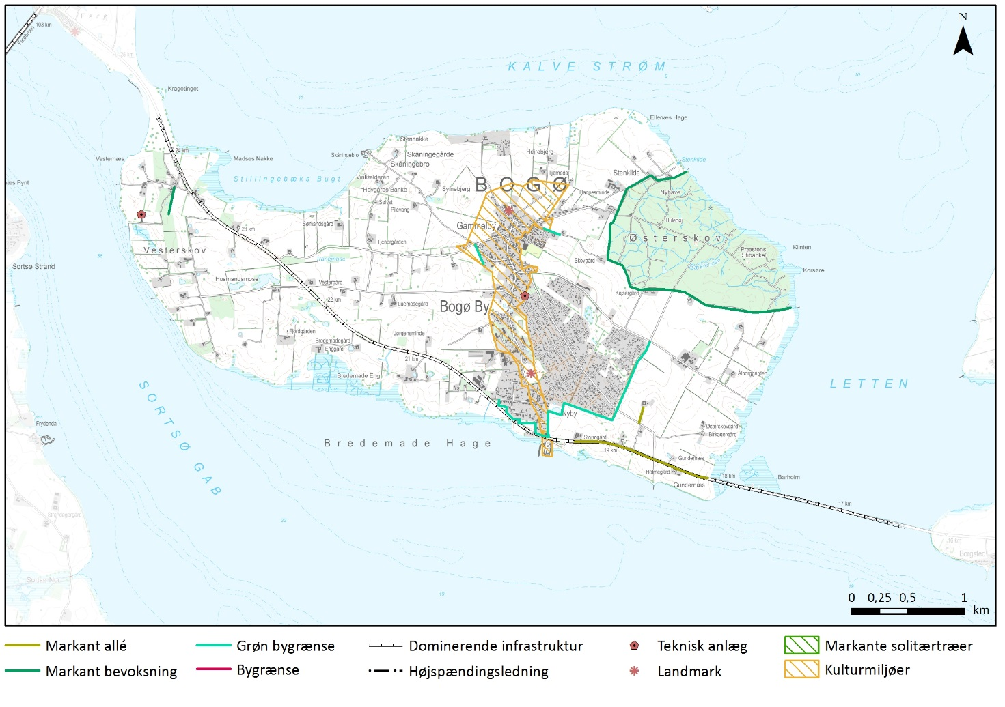

De karaktergivende landskabselementer med dyrkede marker, spredte hegn og diger, samt spredt bebyggelse med gårde placeret lavt i terrænet skaber et sammensat landskab i middel skala. Hegn og diger danner en genkendelig struktur med rektangulære og kvadratiske markblokke. Det bakkede terræn skaber en variation i landskabet. Variationen i landskabet danner både en transparent, en åben og en lukket afgrænsning. De levende hegn danner en transparent afgrænsning i landskabet, dog er den mere lukket omkring Østerskov, hvor skovbrynet fremstår som et karaktergivende element. Ligeledes opleves afgrænsningen af landskabet lukket pga. mindre beplantninger, bygrænsen og bakker i terrænet. Flere steder er udsigten til kysten og kystforlandet dog med til at åbne landskabet op og mod kysten opleves landskabet derfor med en åben afgræsning.
Øst for sommerhusområdet ned mod kysten og dæmningen til Møn opleves landskabet mere enkelt og her ses også både vejtræer og en allé. Dette område er i større skala og morænefladen er dominerende ved at være jævnt bølgende i stedet for bakket. Bogø By og sommerhusområdet er relativt stort på øen og derfor er der også meget byrand. Byranden fremstår dog grøn, stort set hele vejen rundt om byen og flere steder ligger byen og sommerhusområdet skjult, fordi terrænet stiger op mod byen.

VISUELLE SAMMENHÆNGE
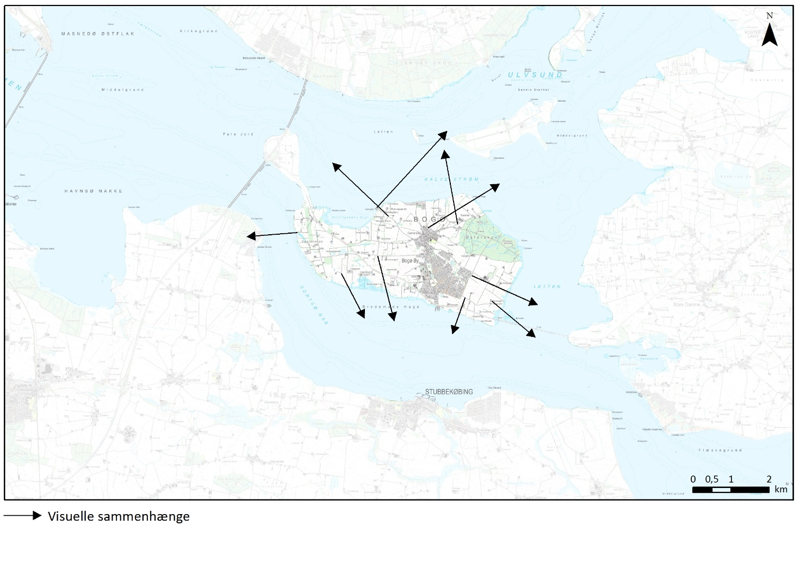
Visuelle relationer til naboområder og sammenhænge i kystlandskabet
Fra Bogøs nordkyst er udsigt til Sydsjællands kyst, som er beliggende i Landskabskarakterområde 9 Sydsjællandsk Mosaiklandskab. Kysten er præget af skov, dog med en åben kile med dyrkede marker omkring Stensbygård. Yderligere ligger et åbent område ved ejendommen Skovlyst, som ligger som et åbent område ned mod kysten i Stensby Skov. Fra Nordkysten er der også udsigt til Kalvehave, som er præget af røde tage. Også Farø og Farøbroen opleves herfra. Fra Skåningebro er der udsigt helt til Gåsetårnet i Vordingborg. Yderligere er der udsigt til Tærø, som fremstår skovpræget, ligesom Sydsjællands kyst.
Fra Bogøs syd- og vestkyst er der udsigt til Falster (Guldborgsund Kommune). Falster fremstår fra Vesternæs og Vesterskov skovpræget med enkelte marker. Længere sydpå fremstår Falsters modstående kyst mere varieret med landbrug, skov og spredt bebyggelse. Stubbekøbings siloer, skorstene og kirke er markante og fremstår som landmark. Yderligere ses bebyggelsen i Stubbekøbing tydeligt, da terrænet stiger fra kysten og ind i land på Falster.
Fra den vestlige del af Bogø er udsigt til Møn, som fremstår med en varierende kyst med landbrug, skov, beplantninger, samt tekniske anlæg, herunder vindmøller og telemast. Der er også udsigt til Fanefjord Kirke og dæmningen mellem Møn og Bogø.

Det er ikke mange steder, der er visuel kontakt på langs ad Bogøs kyst. Kun på nordkysten ved Stillingebæks Bugt er der visuel kontakt langs kystlinjen.
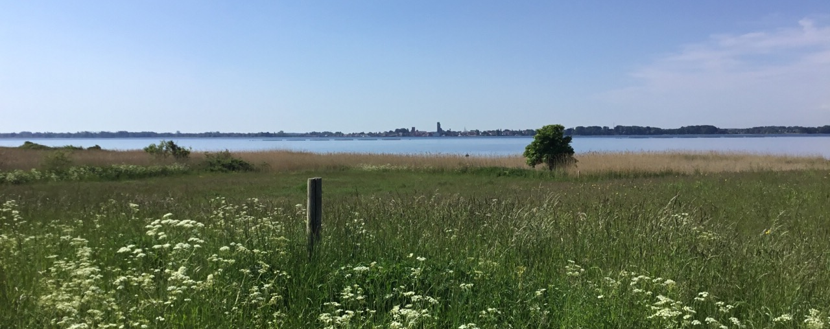
Udsigt over strandeng ved Bogø Havn til Stubbekøbing, som er præget af høje siloer og bymæssig bebyggelse.

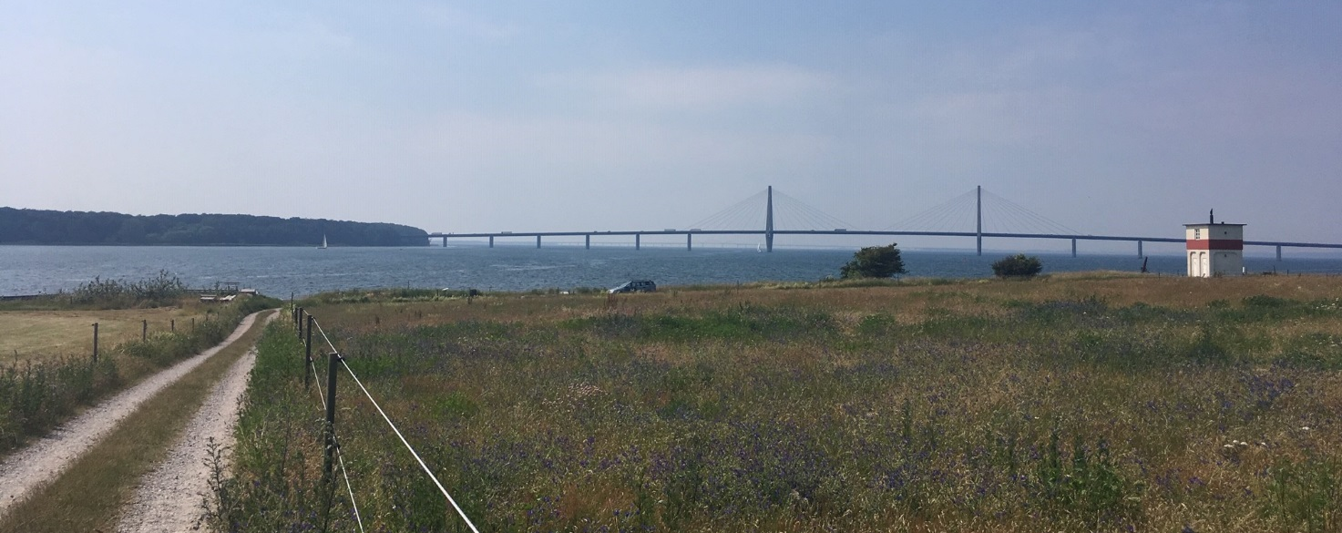
Udsigt fra Vesterskov til Farøbroen og Falsters skovklædte kyst.

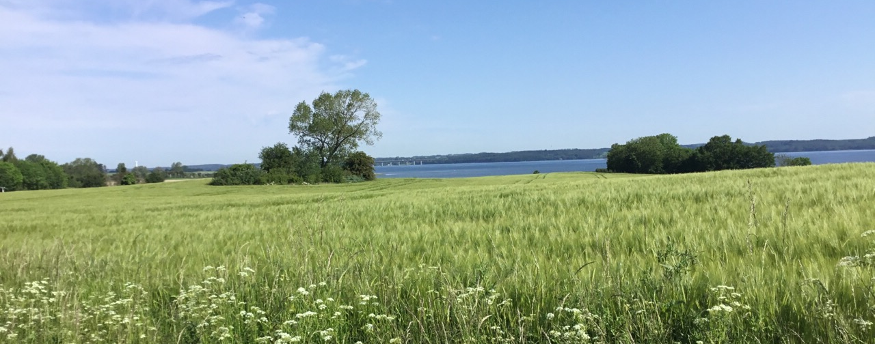
Visuel relation til kysten og modstående kyst, her til Sydsjællands skovklædte kyst. Markflade brudt af småplantninger og levende hegn, som løber vinkelret på kysten.
VURDERING
KARAKTERSTYRKE
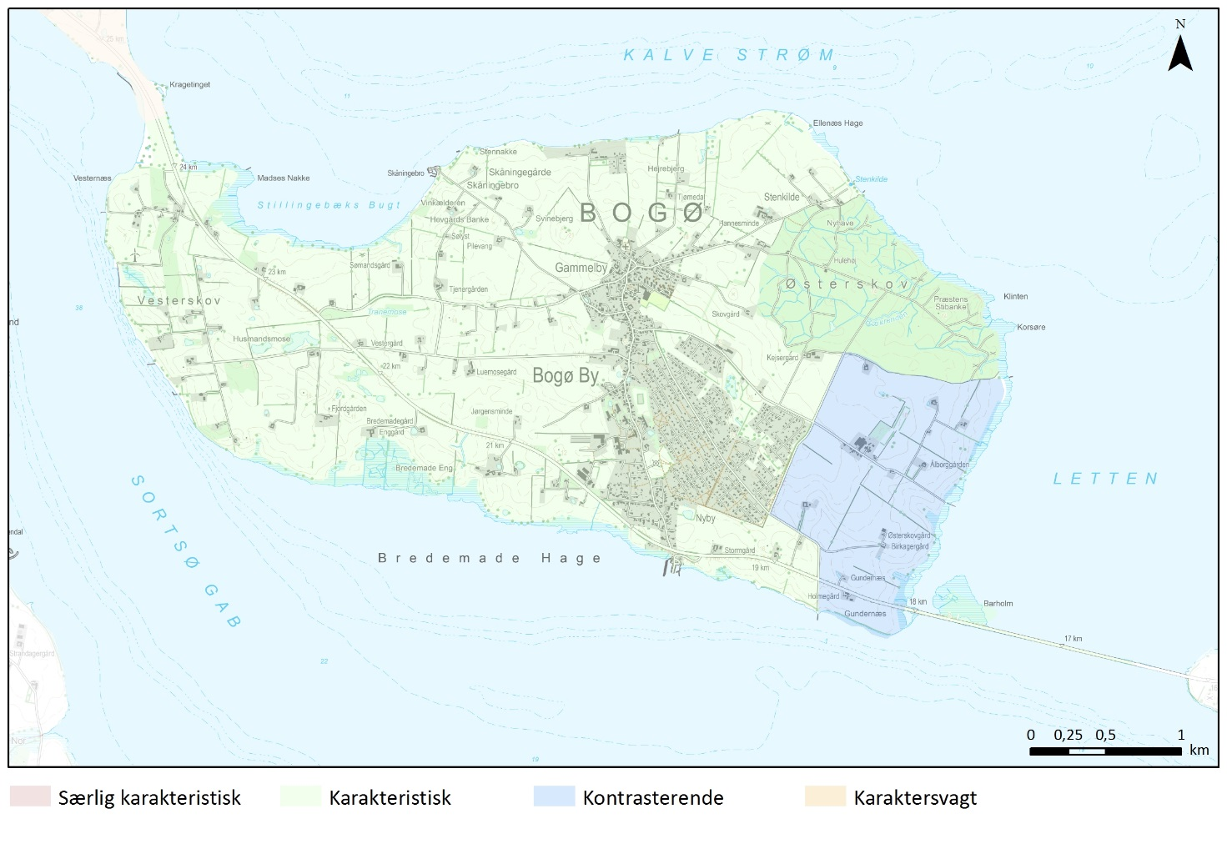
Karakteristiske områder
Størstedelen af Bogø opleves som karakteristisk, hvor nøglekarakteren opleves stærkt, dog er der sket en udvikling i området, primært ved fjernelse af levende hegn og diger. Øen har tidligere været inddelt i mange flere og små blokke. Yderligere er der især sket en byudvikling omkring Bogø By, især med det store sommerhusområde mod øst.

Kontrasterende områder
Øst for sommerhusområdet ned mod kysten og dæmningen til Møn opleves landskabet mere enkelt og her ses også både vejtræer og en allé. Dette område er en større skala og morænefladen er dominerende ved at være jævnt bølgende i stedet for bakket.

OPLEVELSESRIGE LANDSKABER OG UDSIGTER
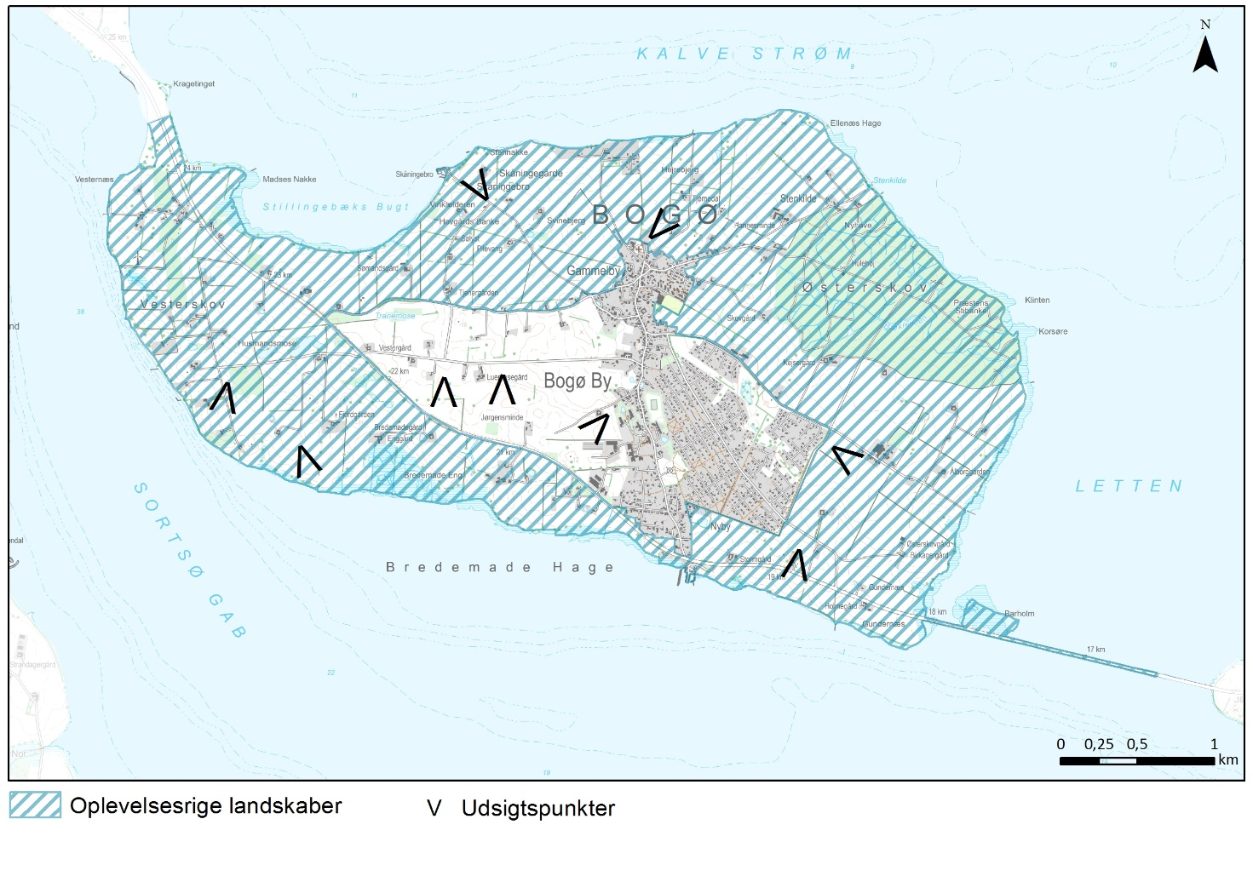
Bogøs kystlandskab er et bærende element på øen og med til at skabe det oplevelsesrige landskab. De oplevelsesrige elementer består af den særlige fællesdrevne Østerskov, hvor der både er skovpavillon og mange fortidsminder, udsigter over kysten, bl.a. strandenge og til havet, samt udsigt til modstående kyster. Yderligere er det bakkede terræn også med til at gøre området oplevelsesrigt og varieret.
Bogø Kirke, som er placeret i den nordlige del af Bogø By, er et enkeltstående kulturhistorisk element, som er oplevelsesrigt fra nordkysten.

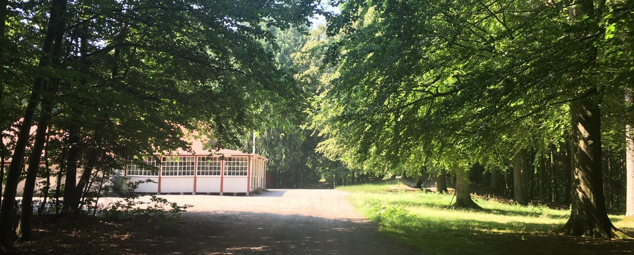
Østerskov med skovpavillon til venstre og fortidsmindet Hulehøj til højre i billedet.
TILSTAND
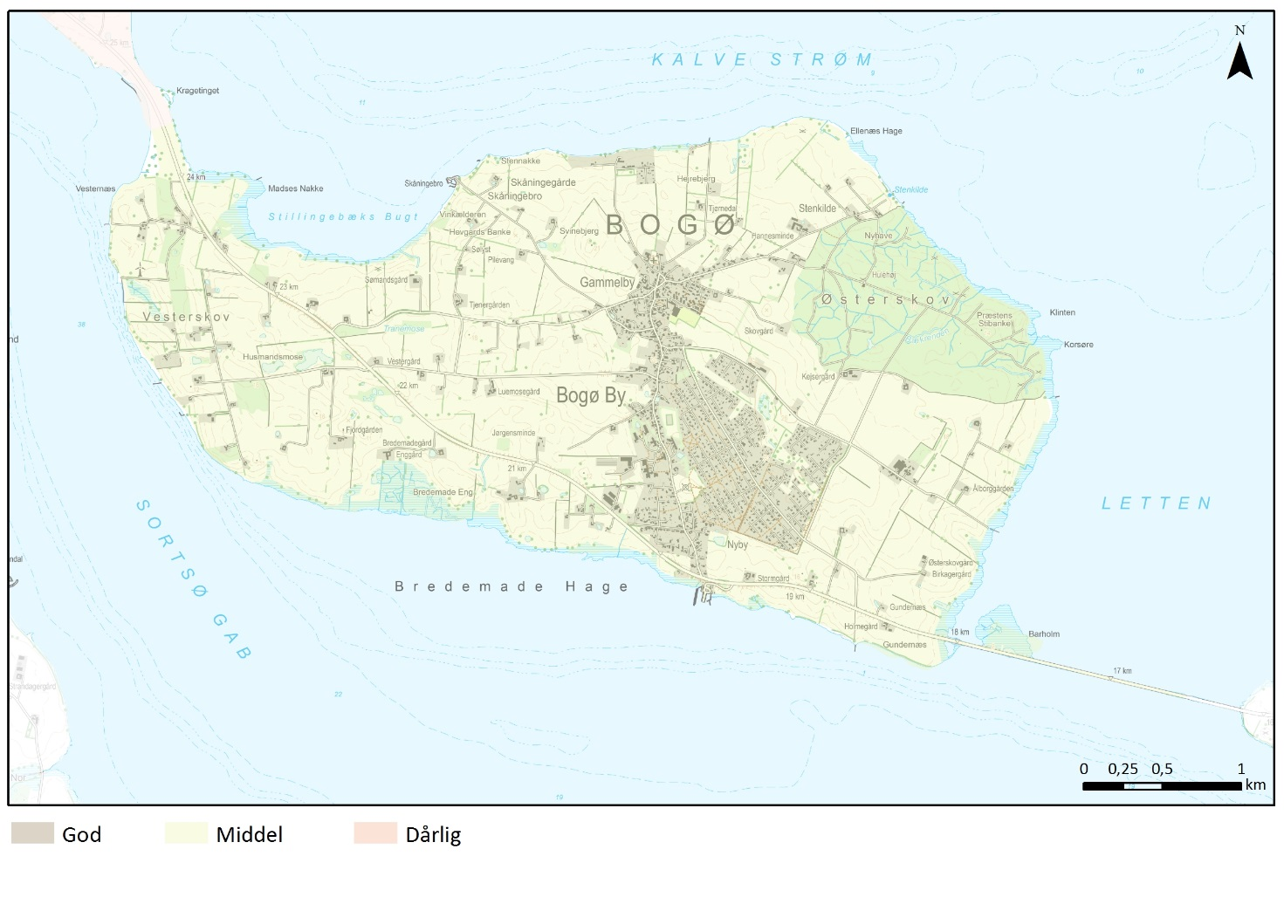
Middel tilstand
Øen er generelt i middel tilstand, da landskabselementerne er delvist bevarede, dog er mange hegn nedlagt og der er sket en udvikling af byen og sommerhusområdet. Yderligere er nedlagt gårde enkelte steder og så er der opstået mindre husmandssteder på øen. Yderligere er øen blevet landfast med både Møn og Farø (og videre til Sjælland og Falster). Grønsundvej er også blevet etableret på øen og skaber en befærdet trafikåre på øen. Øen er i sig selv ikke præget meget af tekniske anlæg, men især motorvejens trafikstøj over Farøbroen opleves forstyrrende fra den nordvestlige del af Bogø.
De landskabskarakterelementer, især hegn og beplantede diger, der er tilbage på øen fremstår i vedligeholdelsesmæssig god tilstand.

SÅRBARHED
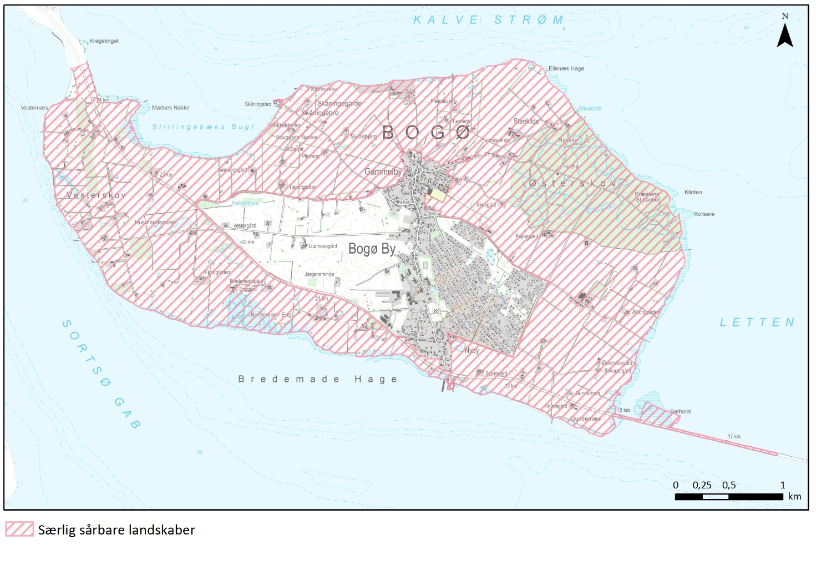
Særligt sårbare landskaber
Hele området, som er registret som oplevelsesrigt landskab er særlig sårbart overfor ændringer, der kan påvirke den visuelle kontakt til kysten, samt sløre udsigter. Omkring Bogø Kirke er området sårbart overfor tilplantninger som kan sløre indblikket til kirken.
Øen har tydeligt været en del af landbrugets strukturudvikling, hvor mange hegn er nedlagt. Området er derfor sårbart overfor yderligere ændringer af den meget stramme blokstruktur, som øen oprindeligt havde. Det kan både være ved fjernelse af yderligere hegn, men også etablering af hobbylandbrug el. lign, som bryder blokstrukturen.

ANBEFALINGER
STRATEGISK MÅL
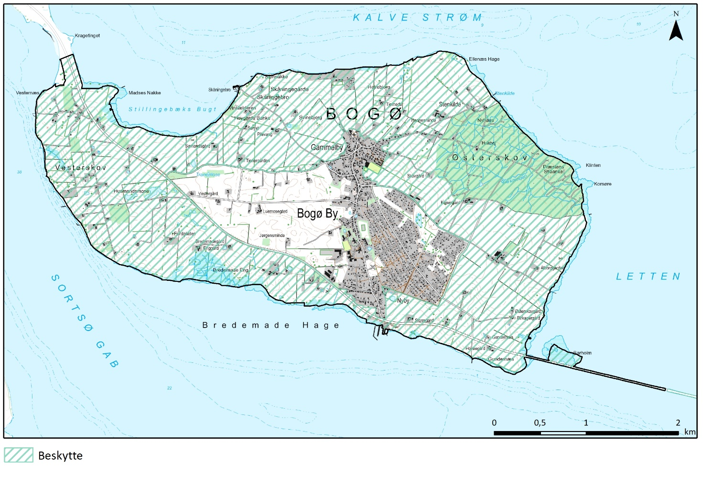
Beskytte
Landskaber, hvor der bør lægges særlig vægt på at understøtte og bevare de bærende karaktertræk, landskabet har i dag. Yderligere fokus på at beskytte udsigter og relationer i kystlandskabet.

ANBEFALINGER TIL PLANLÆGNINGEN
I det udpegede beskyttede område bør der undgås tilplantninger, som ødelægger indsynet til kirken og som ødelægger udsigter over kysten og kystlandskabet. Således bør der i de kystnære dele af det beskyttede område udvises særlig varsomhed med tilplantning.
Nye boliger bør kun etableres som erstatning for eksisterende. Nye boliger bør opføres som længehuse med saddeltag og høj rejsning i maksimalt 1½ plan og indordne sig byggestilen i området.
Nye driftsbygninger bør udformes som længehuse med saddeltag og det bør sikres, at de forsat ikke bliver for synlige og dominerende i det åbne land, herunder at den eksisterende tendens med at placere driftsbygninger lavt i landskabet bør videreføres dog under hensyntagen til at nye bygninger placeres i tilknytning til øvrig bebyggelse.
Høje og fladedækkende tekniske anlæg bør undgås i hele området uanset om det er inden for eller uden for de beskyttede områder.

